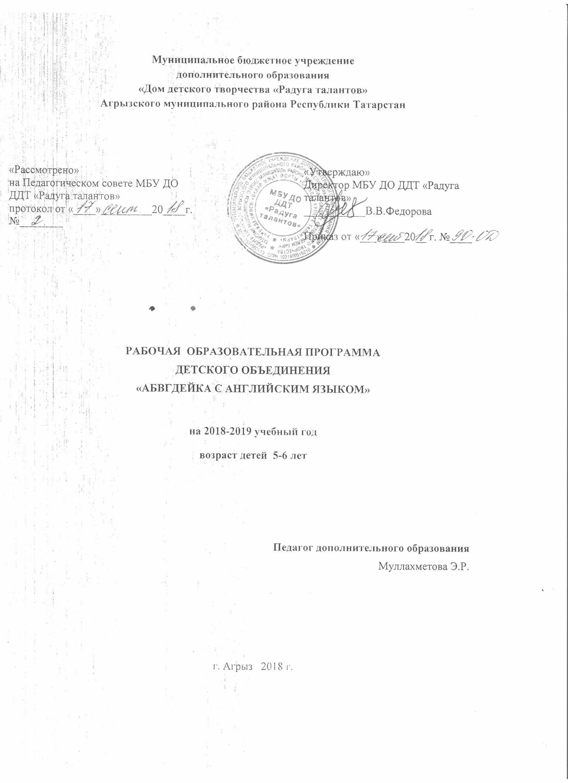

Пояснительная записка
На современном этапе обучение в начальной школе ведётся по развивающим образовательным программам. Для успешного овладения содержанием этих программ, будущему первокласснику необходимо владеть базовыми знаниями и умениями.
Направленность. Дополнительная общеобразовательная программа имеет социально-педагогическую направленность; по функциональному предназначению является учебно-познавательной; по форме организации – групповой. Программа дает общее представление детям о мире как многоязычном и поликультурном сообществе. Она призвана обеспечить усвоение базовых основ, и способствовать формированию навыков решения элементарных коммуникативных задач на русском и английском языке, а также, приобретению элементарных страноведческих знаний о странах изучаемого языка.
Актуальность. В современной жизни возросла значимость изучения иностранного языка. Сейчас изучение иностранного языка в школе начинается уже со второго класса. Столь раннее начало обучения пугает родителей и даже учителей. Новые учебники предъявляют высокие требования к 6-7 летним малышам.
Программа предусматривает развитие у детей отдельных элементов грамоты в рамках речевого развития. Но, принимая во внимание запросы родителей, заинтересованных в том, чтобы ребёнок перед поступлением в школу научился читать, знал английский язык, нами была разработана программа дополнительного образования «АБВГДейка с английским языком».
Новизна программы дополнительного образования состоит в том, что она предусматривает использование эвристических приёмов, поисковых вопросов, приёмов сравнения, различных способов работы с наглядностью, в использовании развивающих и здоровьесберегающих технологий. Обучение по Программе рассчитано на год, содержание разработано с учетом особенностей и возможностей воспитанников подготовительной группы. Занятия проводятся с группой детей, 2 раза в неделю продолжительностью 30 минут.

Цели и задачи
Цель программы: обучение детей элементам грамоты, чтения, письма, формирование у детей дошкольного возраста иноязычной коммуникативной компетентности и развитие устойчивого интереса к дальнейшему изучению иностранного языка.
Задачи:
Обучающие:
- Формировать у детей представления о лингвистических понятиях: звук, слог, слово, предложение.
- Помочь детям старшего дошкольного возраста подготовить руку к письму сформировать определенные графические навыки для овладения базовыми навыками каллиграфии в школе.
- Знакомить детей с русскими буквами алфавита и формировать элементарные навыки чтения.
- сформировать элементарные умения и навыки общения на английском языке;
- выработать у учащихся навыки правильного произношения английских звуков и правильного интонирования высказывания;
- формировать элементарные знания в области грамматики, фонетики, лексики английского языка.

Развивающие:
- развивать коммуникативные навыки, образное мышление, воображение, память;
- развивать речевые, интеллектуальные и познавательные способности детей, которые необходимы для изучения иностранного языка (фонематический слух, способность к догадке, память, внимание, воображение, мышление);
- ознакомить с культурой, традициями и обычаями страны изучаемого языка;

Воспитательные:
- воспитывать у детей устойчивый интерес к изучению нового языка;
- воспитывать уважение к образу жизни людей страны изучаемого языка;
- воспитывать чувство толерантности.

Ожидаемый результат
В конце года дети должны:
- хорошо владеть понятиями: «слово», «звук», «буква», «предложение»;
- различать гласные и согласные звуки; - правильно ставить ударение в знакомых словах;
- правильно составлять из букв разрезной азбуки слоги всех видов и слова простой структуры;
- владеть схематическим звуковым разбором слова;
- уметь составлять простые предложения и интонационно правильно проговаривать их в соответствии со знаком на конце:
- уметь читать самостоятельно, осмысленно по слогам, целыми словами, предложениями;
- проявлять любовь и интерес к чтению, родному языку.
- знать гигиенические правила письма, правильное расположение тетради и ручки при письме, правила работы с тетрадью, правила штриховки.
- преодолевать психологический барьер в усвоении речи на английском языке;
- приветствовать, прощаться, представлять себя, благодарить на английском языке;
- односложно отвечать на вопросы;
- считать до 10;
- строить краткие диалоги, петь песенки с использованием изученных движений.

Формы организации занятий
Обучение и развитие воспитанников происходит в игровой форме. На развитие фонематического и речевого слуха, звукобуквенного анализа и синтеза положительно влияет использование различных фонетических игр, задания по выделению звука из состава слова, определению его места, по составлению звуковых схем. Для развития зрительного восприятия и зрительного предметного и буквенного узнавания используются буквы, иллюстративный материал. Формированию и совершенствованию навыков чтения способствует выкладывание слогов, слов, предложений с помощью кассы букв, применение слоговых таблиц, разнообразных способов чтения: чтение слогов с договариванием до целого слова, чтение по ступенькам, по волнам, по букварю Н.Жукова и т. д. Развитию активности и любознательности, заинтересованности и концентрации внимания способствует использование на занятиях пословиц, поговорок, загадок, стихов; задания игрового характера. Формированию мотивации к сохранению и укреплению своего здоровья происходит за счет проведения зрительной гимнастики, смены статических поз, проведения физкультминуток с речевым содержанием, упражнения для коррекции мелкой моторики.
Групповые занятия имеют следующую структуру:
Вводная часть:
- приветствие, организационный момент;
- фонетическая разминка.
Основная часть:
- лексический материал по теме занятия;
- речевой материал по теме;
- грамматический материал;
- чтение рифмовок, стихотворений, пение песен;
- игры на закрепление материала;
- физкультминутки.
Заключительная часть:
- закрепление пройденного материала в виде игр, диалогов, речевых ситуаций;
- ориентировка на следующее занятие.

Условия реализации
1. Занятия проходят в группе.
2. Подбор материалов и оборудования для обучения воспитанников.
3. Систематизация литературно-художественного материала: стихи, загадки, скороговорки, пословицы.
4. Подбор дидактических, развивающих, словесных игр; заданий.

Методы и приемы:

- Работа над произношением (сказки, скороговорки, рифмовки).
- Работа с игрушкой (диалог с игрушкой, описание игрушки).
- Работа с картинкой (описание картинки, подвижные игры, спокойные
игры, творческие игры).
- Разучивание и декламация стихов (конкурс стихов, разучивание песен).
- Инсценировка коротких ситуаций.
- Воспроизведение ситуативных диалогов.

Оборудование для проведения занятий:
• Наборное полотно;
• Печатные буквы большого формата;
• Разрезные азбуки;
• Схемы слов, слогов, предложений, звуков (красные, синие, зелёный квадраты);
• Дидактические игры;
• Карточки с текстом для чтения;
• Слоговые таблицы для составления слов;
• Предметные и сюжетные картинки;
• Игрушки, муляжи и пр. наглядность;
• Букварь Н.Жукова;
• Тетради;
• Ресурсы интернета.
Методика обследования речевого развития детей
Диагностическое обследование по оценке эффективности работы, направленной на овладение воспитанниками чтением, проводится 2 раза в год с небольшим изменением диагностического материала. Что очень показательно для просмотра динамики развития воспитанников. Для этого, опираясь на критерии оценки, предложенные О.С.Ушаковой, С.М.Струниной и Т.П.Сальниковой, была разработана методика оценки развития воспитанников по обучению грамоте.
Оценка результатов:
Высокий уровень – ребёнок правильно отвечает на все вопросы самостоятельно.
Средний уровень – ребёнок отвечает на вопросы с помощью взрослого.
Низкий уровень – ребёнок затрудняется ответить на вопросы.

Календарно-тематическое планирование для группы (1 год обучения)

№ п/п | Тема занятия | Количество часов |  | Дата проведения занятия (план) | Дата проведения занятия (факт) | Примечание
1 | Первая встреча с Микки Маусом. | 2
2 | Весёлая лисичка. Числа и цифры от 1 до 10 | 2
3 | Минни Маус знакомится с ребятами. Знаки = + - ориентировка на листе бумаги. | 2
4 | В гостях у Минни Маус. Счет по образцу и названному числу, геометрические фигуры, ориентировка во времени. | 2
5 | Знакомство с животными. Знаки > , < , =, соотнесение количества предметов с цифрой | 2
6 | Раз, два, три,… « Звук и буква А». | 2
7 | Раз, два, три,…
8 | Сколько кому лет? «Звук и буква О». | 2
9 | Сколько кому лет? «Звук и буква М».
10 | Занимательное лото« Звук и буква У». | 2
11 | Шаг за шагом. «Звук и буква С». | 2
12 | Давайте посчитаем животных «Звук и буква Х» | 2
13 | Разноцветные краски «Звук и буква Р. Чтение слогов, слов» | 2
14 | В гостях у красок «Звук и буква Ш». | 2
15 | Что могут мои цветные карандаши? Звук и буква Ы.» | 2
16 | История возникновения и празднование Halloween «Звук и буква Л». | 2
17 | Рифмуем цвета «Звук и буква Н». | 2
18 | Что, какого цвета? «Звук и буква И». | 2
19 | Путешествие в страну игрушек «Звук и буква П» | 2
20 | Путешествие в страну игрушек
21 | Магазин игрушек «Звук и буква З» | 2
22 | Играем с мячом Чтение слогов, слов | 2
23 | Где живут наши игрушки? «Звук и буква Г». | 2
24 | Моя любимая игрушка «Звук и буква В». | 2
25 | Challenge на тему «My toys» | 2
26 | Моя любимая еда Учить писать слова, проводить фонематический разбор слов | 2
27 | Мы идем на пикник «Звук и буква Д». | 2
28 | Расскажи о себе «Звук и буква Б». | 2
29 | Кто, что любит? «Звук и буква Ж». | 2
30 | Встречаем Рождество по-новому! «Буква Е». | 2
31 | В гостях у Санты! «Буква ь». | 2
32 | Празднуем наш Новый год | 2
33 | В гостях у осени «Буква я». | 2
34 | Зимушка-Зима «Звук и буква Ю». | 2
35 | Весна - красна! «Звук и буква ч». | 2
36 | Письмо в лето «Звук и буква Э». | 2
37 | Времена года и погода «Звук и буква Т» | 2
38 | Времена года и погода | 2
39 | Моя семья «Звук и буква Ц». | 2
40 | The Finger Family «Звук и буква Ф». | 2
41 | Письмо от Alice «Звук и буква Щ». | 2
42 | Мой фотоальбом «Буква ъ». | 2
43 | Кто есть кто. «Звук и буква Й». | 2
43 | Поём вместе! | 2
44 | St. Valentine’s Day | 2
45 | Название букв | 2
46 | Играем с буквами | 2
47 | Играем с буквами | 2
48 | Где спрятался звук? | 2
49 | Вместе поём | 2
50 | Играем с буквами | 2
52 | Играем с буквами
53 | Закрепляем знание алфавита | 2
54 | Одежда для девочек | 2
55 | Одежда для мальчиков | 2
56 | Наряжаем Машу и Сашу | 2
57 | Доктор Айболит в гостях у ребят | 2
58 | В гостях у Доктора Айболита | 2
59 | Посмотрим наши лица | 2
60 | Посмотрим наши лица | 2
61 | Рисуем портрет | 2
62 | Потанцуем и споем! | 2
62 | Посчитаем? | 2
63 | Потанцуем и споем! | 2
64 | Делай как я! | 2
65 | Буквы и их песенки | 2
65 | Времена года | 2
66 | Я люблю… | 2
67 | Радуга-дуга | 2
68 | Учусь считать | 2
69 | Одежда | 2
70 | Мои игрушки | 2
71 | Моя семья | 2
72 | Танцуем и поем! |  | 2

Используемая литература:
- Е.В. Колесникова «Развитие звуко - буквенного анализа у детей 5 – 6 лет.
- Карлова Е. English games. Игры для изучения английского языка для детей.
- Кириллова Ю. В. Английский для дошкольников.
- Комплексная программа обучения английскому языку детей 4-7 лет: планирование, занятия, игры, творческие мероприятия / авт.-сост. М.Л.Филина.
- Мурзинова И. А. English Lessons for Kids. Уроки английского языка для детей. Учебно-методическое пособие для занятий по английскому языку с дошкольниками.
- Н.С. Жукова «Букварь»: пособие по обучению дошкольников правильному чтению
- Обучение детей 5-6 лет английскому языку: занятия, игры, мероприятия, лингвострановедческий материал/авт.-сост. Е.Ю.Шабельникова.
- Пальчиковые игры на английском языке/ Г.В. Пешкова.
- Т.Е.Ковригина «Занимательное обучение чтению»

